ЗАВТРАК  (1-4; 5-9 классы)  Масло сливочное  Батон нарезной  Каша манная молочная жидкая  Сыр голландский  Чай с лимоном  ЗАВТРАК 2  (интернат 7-11лет;12-18 лет)  Плоды свежие (Апельсин) | 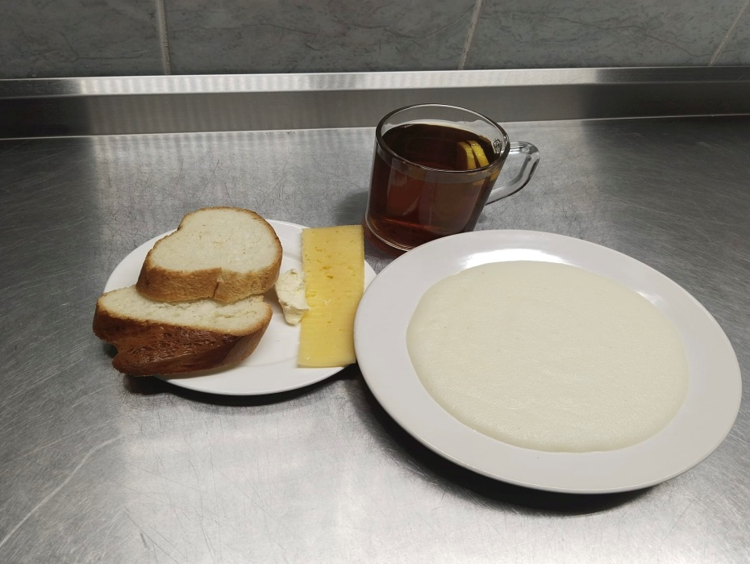  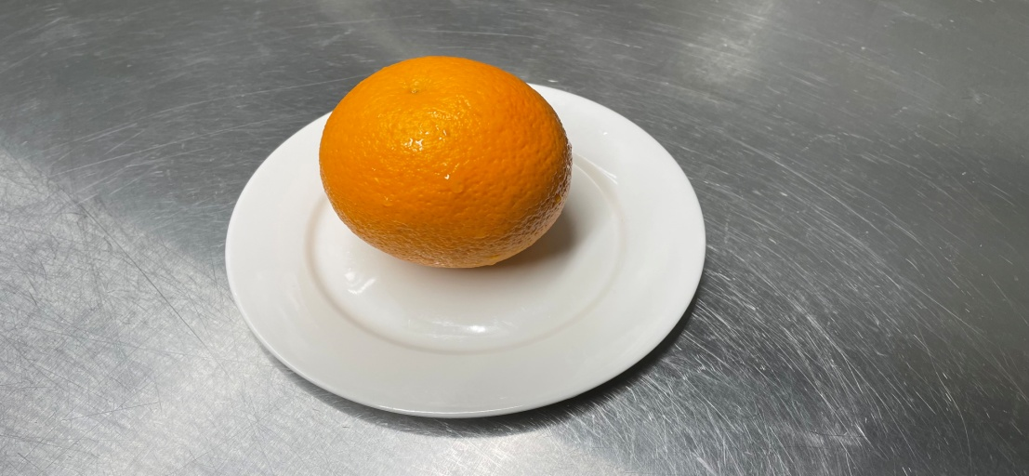
ОБЕД  (1-4; 5-9 классы)  Овощи соленые натуральные (помидор)  Жаркое по-домашнему  Хлеб пшеничный  Хлеб ржаной  Сок фруктовый  Суп картофельный с бобовыми | 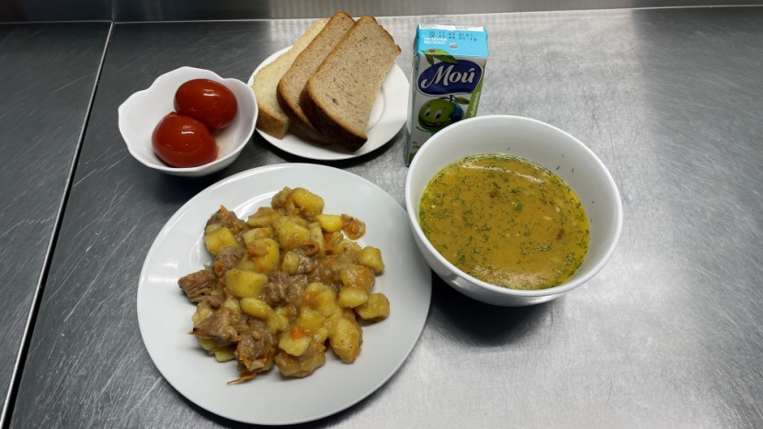
ПОЛДНИК  (интернат 7-11 лет; 12-18 лет)  Молоко кипяченое  Вафли | 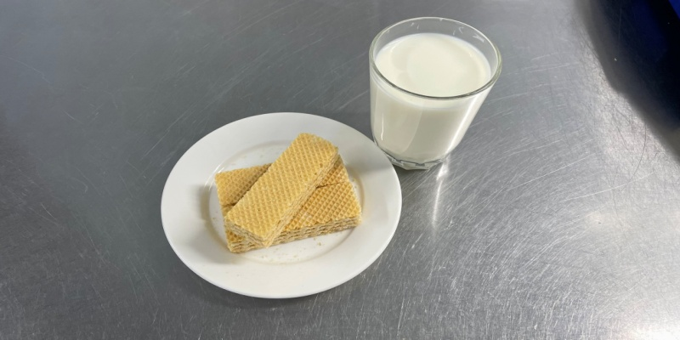
УЖИН  (интернат 7-11 лет; 12-18 лет)  Напиток шиповника  Голубцы ленивые  Хлеб пшеничный  Икра морковная  УЖИН 2  Кефир | 